Использование активизирующих приемов при изучении и закреплении учебного материала по изобразительному искусству в начальных классах

Применение игровых приемов при закреплении пройденного материала является фактором активизации внимания и гарантом продуктивности и качества процесса обучения. Использование кроссвордов при обучении изобразительному искусству способствует лучшему запоминанию терминологии, стимулирует восстановительные функции памяти, активизирует умственную деятельность учеников на уроке.
Введение ребусов и шарад развивает логическое мышление, формирует аналитические способности учащихся, повышает мотивацию деятельности, усугубляя, таким образом, качество обученности.
Например, изучая раздел «Культура твоего народа», сопровождаемый объемным культурологическим материалом, дети сталкиваются со сложными терминами, давно вышедшими из современного обихода. Названия предметов быта и одежды, орудий труда и деталей старинного вооружения, традиционных ремесел и народных праздников являются неотъемлемой частью духовной культуры россиян. Задачей учителя является не только расширить понятийный аппарат младших школьников, но и заинтересовать особенностями жизненного уклада наших предков, истоками их веры, морали и культуры, приоткрывая перед детьми завесу исторических тайн, традиций и событий. Старинная лексика – самобытная и красочная часть народной культуры. Погружение в новые знания, окрашивая свою речь новыми понятиями и образами, позволяют ученикам приобщиться к истокам национальной культуры. А расширение тематического глоссария учащихся становится возможным при активизации их памяти, образного мышления и повышении внимания на уроке, что становится возможным при использовании активизирующих средств. Кроссворды способны восстановить в памяти названия изученных объектов по данным определениям. Количество заданных клеток в сетке кроссворда помогает восстановить образ нужного слова. Ребусы или шарады освежают звучание сложных для запоминания терминов, повышая интерес и активность детей.
Данная разработка предлагает одно из возможных методических средств, направленных на активизацию памяти и мыслительной деятельности школьников и предназначена для использования на занятиях по изобразительному искусству при актуализации и отслеживании уровня знаний по разделам изучаемого материала.

КРОССВОРД
КРЕСТЬЯНСКАЯ ОДЕЖДА
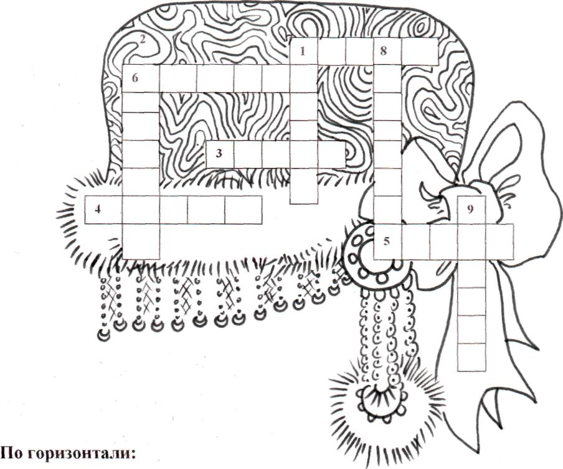
- Рогатая женская шапочка
- Расшитая шапочка, одеваемая под платок, прикрывающая волосы
- Зимнее пальто
- Плетеная обувь из лыка
- Широкий мужской пояс из ткани, одеваемый в праздники
По вертикали:
- Верхняя одежда крестьянок
- Кепка с высокой тульей и лаковым покрытием козырька
- Женский головной убор – полу корона
- Длинный приталенный пиджак

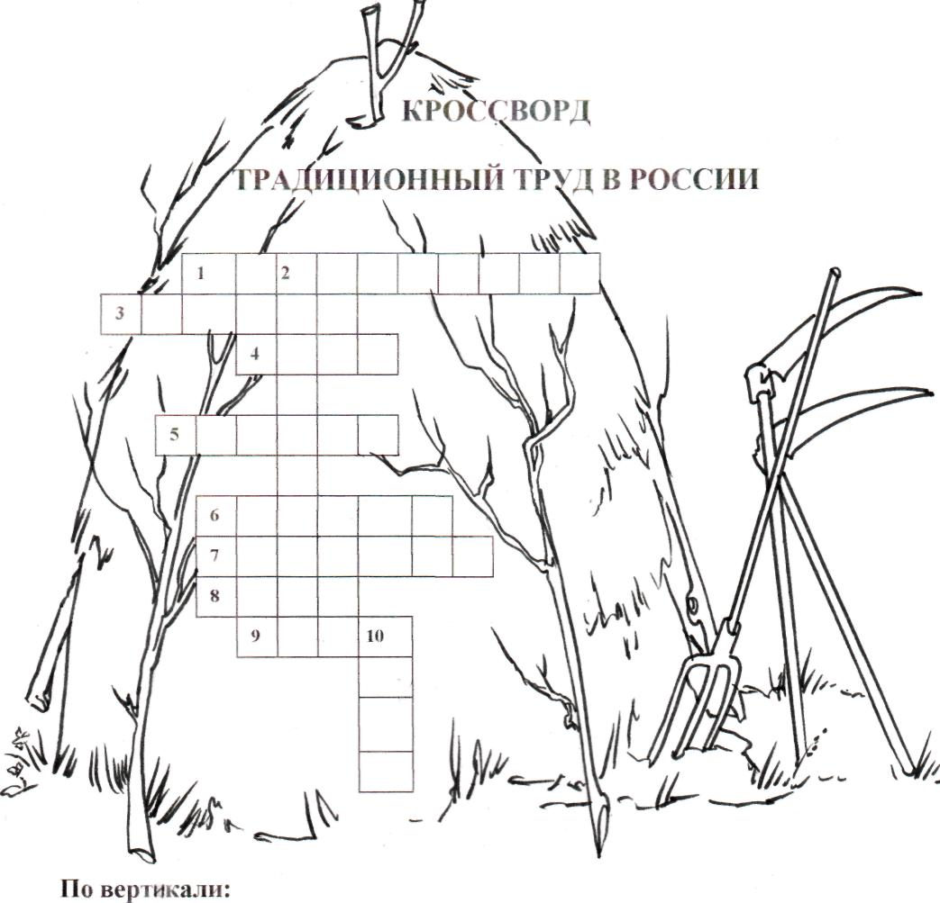

2. Земледелец или животновод, живущий натуральным хозяйством
10. Приспособление для вспашки земли
По горизонтали:
1. Деревянные палочки для плетения кружев
- Земледелец, подготовивший землю под посевы
- Дугообразный режущий инструмент для срезания стеблей зерновых культур
- Человек, пасущий скот
- Приспособление для расчесывания волокон и спрядывания их в нить
- Заготовка сена летом
8. Хранилище для зерна
9. Связанный пучок срезанных колосьев

КРОССВОРД НА ТЕМУ
РУССКАЯ ИЗБА
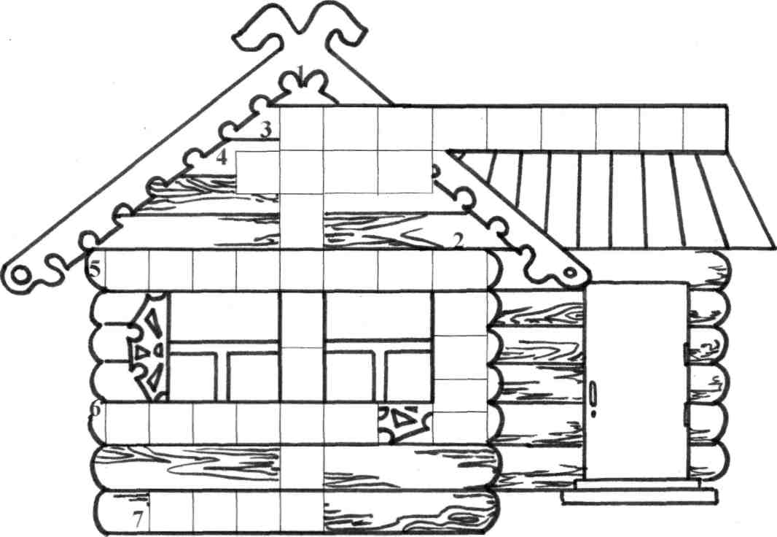 По вертикали:
- Как называются разные доски, расположенные по краям крыши?
- Что украшает самый верх крыши?
По горизонтали:
- Резная доска, которая свисает вниз из-под конька, символизирующая гостеприимство?
- Как называли стены строящейся избы?
- Наружное украшение окна, резное или расписанное обрамление
- Форма избы со специальным коньком
- Как раньше называлась жилая деревенская постройка?

РУССКАЯ ИЗБА

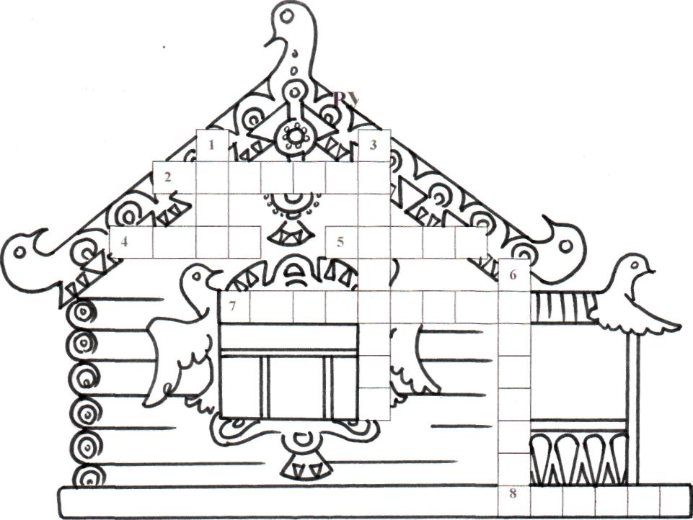
КРОССВОРД
По вертикали:
1. Бревенчатые стены избы
3. Вертикальная резная доска, спускающаяся из-под конька и содержащая
солярный знак солнца
6. Наружное украшение окна, резное или расписное обрамление

По горизонтали:
2. Парадный вход в жилище
- Деревянное жилище росичей
- Имитация головы лошади или птицы, венчающая верхнюю часть крыши

- Наклонная доска над фронтом крыши, окаймляющая ее край, украшенная резьбой росписью
- Форма избы со смещенным коньком

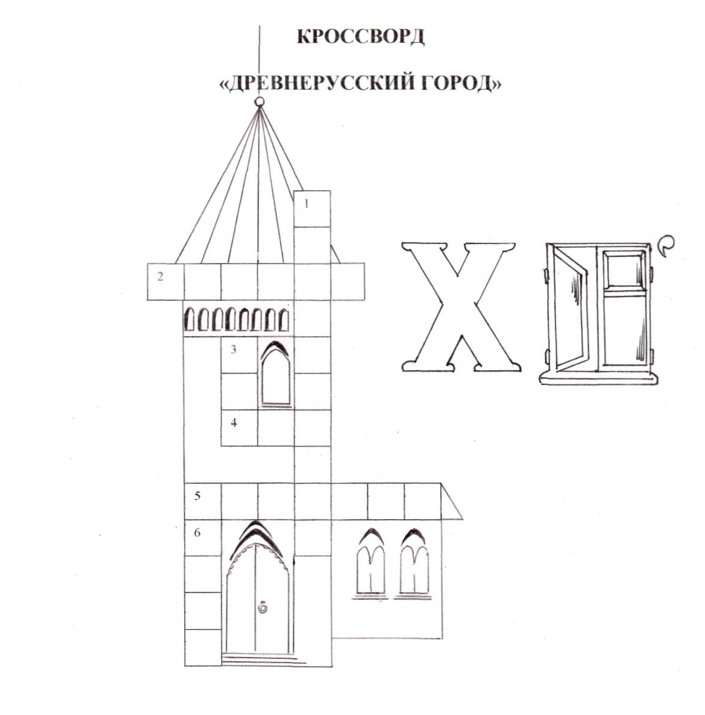 Вопросы:
1. Самая высокая постройка в городе, звон которой возвещает тревогу или начало празднеств.
2. Перекрытие башен в храме.
3. Искусственное заградительное сооружение, заполненное водой.
4. Искусственная насыпь вокруг стен, земляная преграда для атакующего врага.
5. Узкий проем в стене для ведения прицельного огня.
6. Укрепление городской стены с бойницами и смотровой площадкой.

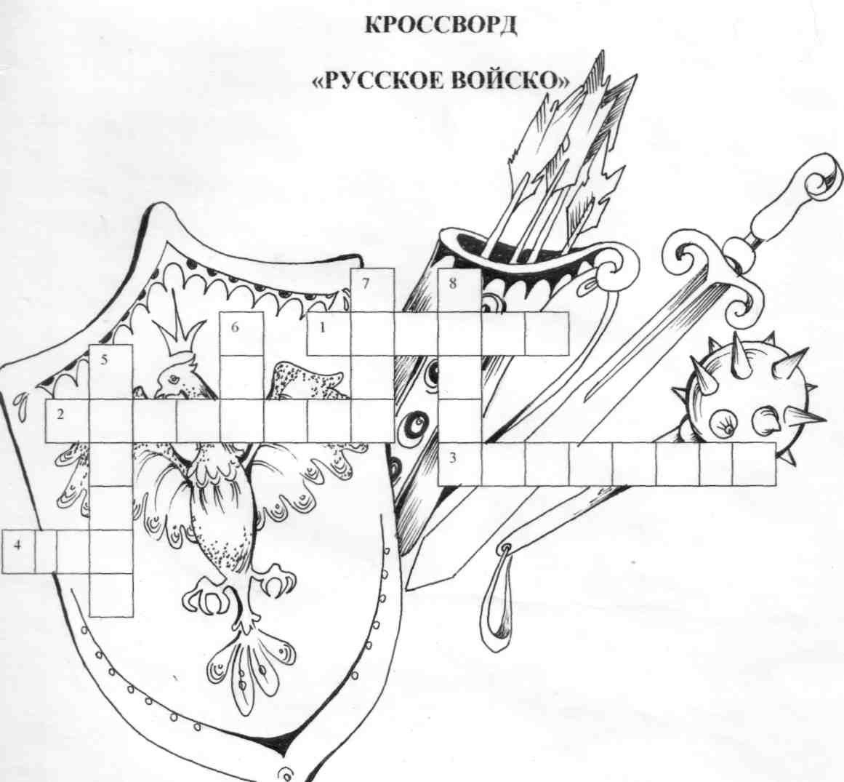

По горизонтали: По вертикали:
- Железная дубинка с шипами. 5. Заплечная сумка для стрел.
- Русский воин-силач. 6. Оборонительное сооружение.
3. Защитная рубашка из металлических колец. 7. Войско
4. Бой, сражение. 8. Шлем, головной убор воина.

КРОССВОРД
«РУССКИЕ БОГАТЫРИ»

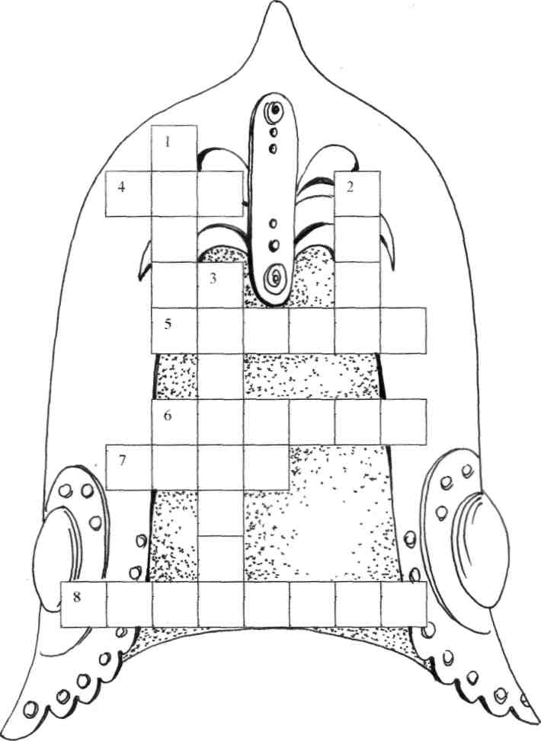

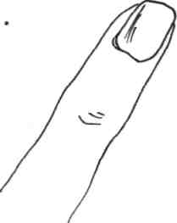
По вертикали:
- Шлем, головной убор для воина
- Бой, сражение.
- Русский воин-силач.

По горизонтали:
- Оборонительное сооружение.
- Заплечная сумка для стрел.
- Железная дубинка с шипами.
- Войско (устар.). 8. Защитная рубашка

Е=И А

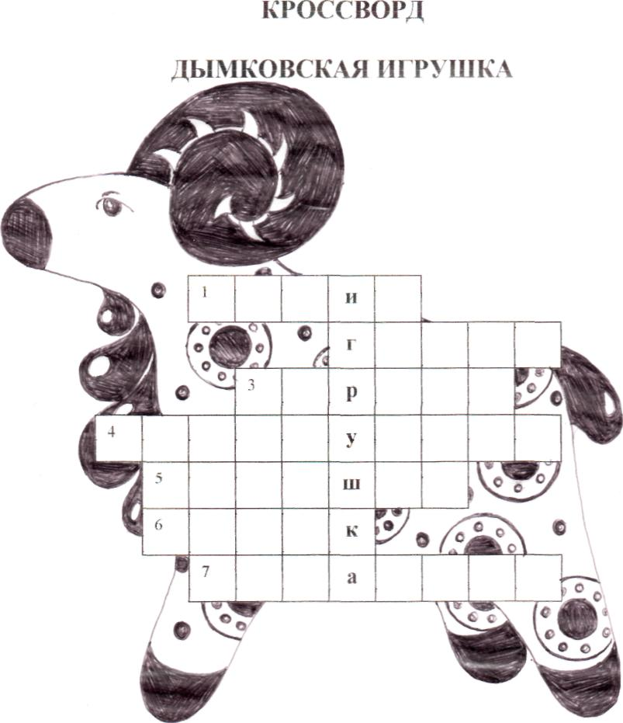

Вопросы:
- Способ обработки глиняных изделий
- Материал для лепки дымковских игрушек
- Женский образ
- Второе назначение дымковской игрушки
- Животное с витыми рожками
- Царь-птица с короной
- Названия изделий из глины

НАРОДНЫЕ РЕМЕСЛА РОССИИ
КРОССВОРДЫ, РЕБУСЫ /вариант решения/
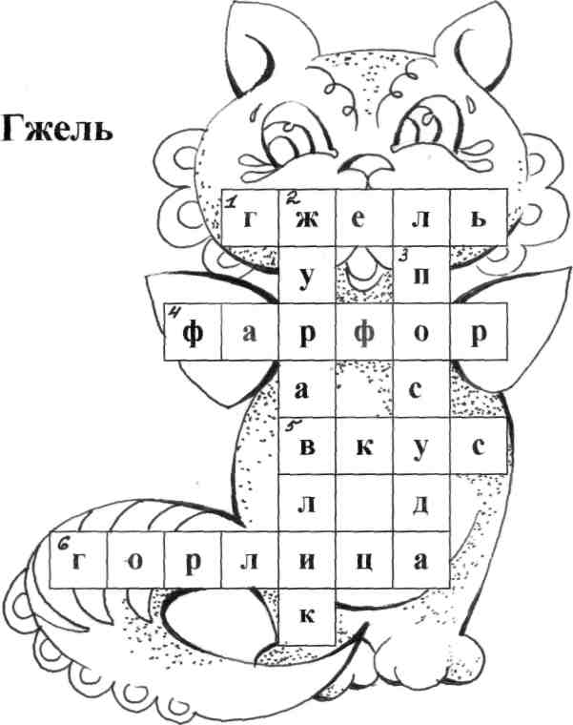
- Бело-голубая роспись.
- Элемент гжельской росписи: длинноногая птица-символ мира и счастья.
- Что украшается гжельской росписью.
- Материал, на котором выполняется гжельская роспись.
- Отличает гжельский фарфор высокий художественный...
- Птица счастья - элемент гжельской росписи.
